**СОГЛАСОВАНО**

Директор ООО «МедИнновейт»

_________________ Шевкунова В.А.

«_____»_____________ 2023г.

**УТВЕРЖДАЮ** Заместитель генерального директора

по производству

______________ Трохова Т.А.

«_____»_____________ 2023г.

**ТЕХНИЧЕСКОЕ ЗАДАНИЕ**

НА ПРОГРАММНУЮ ПРОДУКЦИЮ

АВТОМАТИЗИРОВАННАЯ СИСТЕМА УПРАВЛЕНИЯ ПРЕДПРИЯТИЕМ (АСУП)

__________________________________________________________________

ФУНКЦИОНАЛЬНОЕ ПРОГРАММНОЕ ОБЕСПЕЧЕНИЕ

АСУП ________________________________________

(ШИФР: ______________________________)

|  |  |
| --- | --- |
| **от Исполнителя** |  |
|  | **от Заказчика** |
| __________________ | _____________________ |
| __________________ | _____________________ |
|  |  |
|  |  |
|  |  |

г. Гомель, 2023

Главный врач

Зам. главного врача по организационно-методической работы

Кабинет статического учета

Организационно-методический кабинет

Инженер-программист

Зам. главного врача по медицинской части

Рентген кабинет

Рентгенолог

Врачи специалисты

Оториноларинголог

Офтальмолог

Врач общей практики

Гинеколог

Дежурный врач

Лаборатория

Реабилитационное отделение

Врач-реабилитолог

Физиотерапевт

Главная медицинская сестра

Процедурный кабинет

Медсестры

Регистратура

Бухгалтерия

Главный бухгалтер

Касса

Бухгалтер

Складской отдел

Заведующая хозяйством

Сестра-хозяйка

Уборщицы

Сторож

**Процессы для автоматизации**

* запись на прием;
* ведение электронных карточек;
* получение электронного рецепта и рекомендаций врача;
* ведение графика работы;
* инвентаризация и учет материалов;
* отчеты по работе медицинского центра.

**Участники процесса**

* пациенты, медсестра регистратуры;
* пациенты, медсестра регистратуры, врач;
* врачи специалисты, медсестры, пациенты;
* главный врач, заместитель главного врача по медицинской части, главная медицинская сестра;
* заведующая хозяйством, сестра-хозяйка, складской менеджер;
* главный врач, заместитель главного врача по медицинской части, заведующие отделениями.

**Цели и требования участников процесса**

**Главный врач:**

1. Просмотр статистики;
2. Просмотр амбулаторной карты пациента.

**Зам. главного врача по организационно-методической работе:**

1. Просмотр мероприятий;
2. Просмотр статистики;
3. Планирование медицинской помощи.

**Зам. главного врача по медицинской части**

1. Просмотр статистики;
2. Координация медицинской деятельности;
3. Просмотр амбулаторной карты пациента;
4. Планирование графика работы.

**Врачи специалисты**

1. Получение амбулаторной карты пациента;
2. Получение списка пациентов, записанных на приём;
3. Создание протокола приёма;
4. Просмотр протоколов приёма;
5. Создание направления на реабилитацию;
6. Редактирование протокола приёма.

**Дежурный врач**

1. Получение амбулаторной карты пациента;
2. Создание протокола приёма;
3. Просмотр протоколов приёма;
4. Редактирование протокола приёма.

**Врач-реабилитолог и физиотерапевт**

1. Получение амбулаторной карты пациента;
2. Получение списка пациентов, записанных на приём;
3. Создание протокола приёма;
4. Просмотр протоколов приёма;
5. Получение направления на реабилитацию;
6. Назначение процедур и мероприятий для восстановления;
7. Редактирование протокола приёма.

**Медицинские лаборанты**

1. получение амбулаторной карты пациента;
2. создание протокола исследования;
3. просмотр протоколов исследования;
4. редактирование протокола исследования.

**Медсестра регистратуры**

1. Создание амбулаторной карты пациента;
2. Получение амбулаторной карты пациента;
3. Редактирование амбулаторной карты пациента;
4. Создание записи на приём;
5. Удаление записи на приём;
6. Получение из амбулаторной карты направлений;
7. Выдача бумажных документов.

**Главный бухгалтер, бухгалтер**

1. Просмотр статистики;
2. Создание отчётов;
3. Просмотр отчётов;
4. Редактирование отчётов;
5. Удаление отчётов;

**Заведующая хозяйством**

1. Получение статистики;
2. Создание акта хозяйственного обслуживания;
3. Редактирование акта хозяйственного обслуживания;
4. Удаление акта хозяйственного обслуживания.

**Автоматизированная система «МедИнновейт» содержит следующие подсистемы:**

* «Регистратура амбулаторно-поликлинической организации и врачебная документация»;
* «Ведение электронных стационарных карт пациентов»;
* «Клинико-диагностическая лаборатория»;
* «Оказание скорой медицинской помощи»;
* «Цифровые изображения (Радиология)»;
* «Реабилитационный центр»;
* «Инвентаризация и учет материалов»;
* «Организационно-методическая работа».

Подсистема «Регистратура амбулаторно-поликлинической организации и врачебная документация» включает следующие задачи:

* «Регистратура амбулаторно-поликлинической организации»;
* «Врачебная документация».

**«Регистратура амбулаторно-поликлинической организации»**

Основные функции:

* запись пациентов на приемы врача;
* регистрация персональных данных обсуживаемых пациентов;
* поиск по идентификатору;
* печать документов:
* электронная медицинская карта пациента;
* талон для пациента;
* создания электронной медицинской карты пациента;
* учет прикрепления, открепления, перерегистрации обслуживаемых граждан, анализ движения прикрепленного контингента.

Входная информация:

* данные пациента;
* график работы сотрудников;
* информация о сотрудниках.

Выходная информация:

* таблица «Карточки пациентов»;
* талоны для пациентов.

НСИ:

* справочник карточек пациентов;
* справочник врачей.

**«Врачебная документация»**

Основные функции:

* осмотр врачом приемного отделения;
* учет медицинских услуг, оказанных при нахождении пациента в приемном отделении;
* согласие пациента на медицинское вмешательство;
* ведение документации врачебных осмотров;
* регистрация диагнозов пациента;
* регистрация врачебных назначений пациенту;
* регистрация вакцинации, иммунизации и их результатов;
* учет случаев обращений пациента.
* формирование рецептов на получение лекарственных средств.

Входная информация:

* данные пациента.

Выходная информация:

* направление на исследование;
* рекомендации от врача.

НСИ:

* справочник карточек пациентов;

**«Ведение электронных стационарных карт пациентов»**

Основные функции:

* получение документов или записей электронных медицинских карт пациента;
* ведение электронного листа назначений;
* формирование листов назначений в соответствии с врачебными назначениями, измерение и регистрация показателей состояния здоровья пациента;
* ведение электронного температурного листа;
* поддержка учетных форм для реабилитационного центра;
* передача в электронную медицинскую карту результатов исследований;
* получение из электронной медицинской карты направлений на исследования.

Входная информация:

* данные пациента;
* медицинская история(результаты обследований и исследований).

Выходная информация:

* таблица «Карточки пациентов»;
* направление на исследование.

НСИ:

* справочник карточек пациентов.

**«Клинико-диагностическая лаборатория»**

Основные функции:

* ведение перечня лабораторного оборудования;
* ведение перечня показаний к исследованиям и нарушений, выявляемых при обследовании;
* регистрация образцов, поступающих в лабораторию;
* формирование протокола исследования;
* система распределения и маршрутизации образцов;
* создание настраиваемых рабочих листов для ручных методик;
* обеспечение комплекса внутри лабораторного контроля качества;
* история пациента, проходившего обследование в лаборатории;
* ведение архива биоматериала;
* ведение журналов лаборатории;
* формирование статистической отчетности;
* передача в электронную медицинскую карту результатов исследований;
* получение из электронной медицинской карты направлений на исследования;
* прикрепление изображений световой или электронной микроскопии.

Входная информация:

* направления от врачей;
* ведение архива биоматериала;
* ведение журнала лаборатории

Выходная информация:

* отчет об исследовании биоматериала;
* таблица БД «Отчет об исследовании»;
* выдача информации пациенту.

НСИ:

* справочник пациентов;
* справочник оборудования.

**«Цифровые изображения (Радиология)»**

Основные функции:

* Формирование протокола исследования;
* ведение журнала диагностического кабинета;
* автоматический расчет суммарной лучевой нагрузки, полученной пациентом в течение жизни, а также за последний год;
* формирование статистической отчетности;
* передача в электронную медицинскую карту результатов исследований;
* получение из электронной медицинской карты направлений на исследования.

Входная информация:

* направление от врача;
* медицинская карта пациента;
* направление на исследование.

Выходные данные:

* результаты исследования;
* рекомендации от врача.
* расчет суммарной лучевой нагрузки

НСИ:

* справочник пациентов;
* справочник оборудования.

**«Оказание скорой медицинской помощи»**

Основные функции:

* учет медицинских услуг в рамках оказания скорой и неотложной медицинской помощи;
* формирование бригад, в том числе специализированных, и графиков дежурств;
* регистрация вызовов и экстренных обращений;
* диспетчеризация вызовов;
* учет состояния и регистрация результатов обследования;
* просмотр медицинской карты.

Входная информация:

* медицинская карта пациента.

Выходные данные:

* результаты исследования;
* направление на исследование
* рекомендации от врача.

НСИ:

* справочник карточек пациентов.

**«Реабилитационный центр»**

Основные функции:

* заполнение электронной медицинской карты для учета данных пациентов и обмена информацией между медицинскими специалистами;
* оценка состояния пациентов и разработка планов реабилитации;
* проведение физиотерапевтических процедур;
* психологическая поддержка пациентов;
* уход за пациентами и контроль за их состоянием;
* система управления медицинской информацией: для автоматизации ведения медицинской документации, отслеживания состояния пациентов и прогресса их реабилитации;
* мониторинг и анализ физиологических параметров пациентов, таких как пульс, артериальное давление или уровень кислорода в крови.

Входная информация:

* направление от врача;
* медицинская карта пациента;
* разработанные планы реабилитации;
* направление на исследование.

Выходные данные:

* результаты исследования;
* изменение медицинской карты;
* рекомендации от врача.

НСИ:

* справочник карточек пациентов;
* справочник физиотерапевтических процедур.

«**Инвентаризация и учет материалов**»

Основные функции:

* разработка системы учета и инвентаризации медицинских материалов, включая препараты, расходные материалы, медицинскую аппаратуру и оборудование;
* автоматизация процесса отслеживания количества и срока годности материалов;
* уведомление о необходимости пополнения запасов или замены устаревших материалов;
* система учета и анализа расходов на медицинские материалы;
* генерация отчетов о расходах, анализ структуры расходов и выявление возможностей для оптимизации затрат.

Входная информация:

* данные о материалах;
* данные о текущем состоянии материалов;
* данные по распределению материалов.

Выходная информация:

* справочник по наличию материалов на складе;
* заявка на заказ материалов;
* отчет по распределению материалов;
* таблица БД «Материалы».

НСИ:

* справочник материалов;
* справочник подразделений.

**«****Организационно-методическая работа»**

Основные функции:

* анализ и отслеживание статистических данных о работе клиники;
* контроль и учет финансовых операций клиники;
* составление подробных отчетов о деятельности клиник;
* составление графика работы сотрудников;
* формирование и обновление перечня предоставляемых услуг клиники.

Входная информация:

* личные данные сотрудников;
* данные по работе клиники;
* данные о финансовых операциях клиники;
* данные об услугах.

Выходная информация:

* отчет по финансам;
* отчет по работе клиники;
* список услуг;
* график работы сотрудников;
* справочник сотрудников.

НСИ:

* справочник сотрудников;
* справочник доходов и расходов;
* справочник материалов;
* справочник услуг.

**Приложение А**

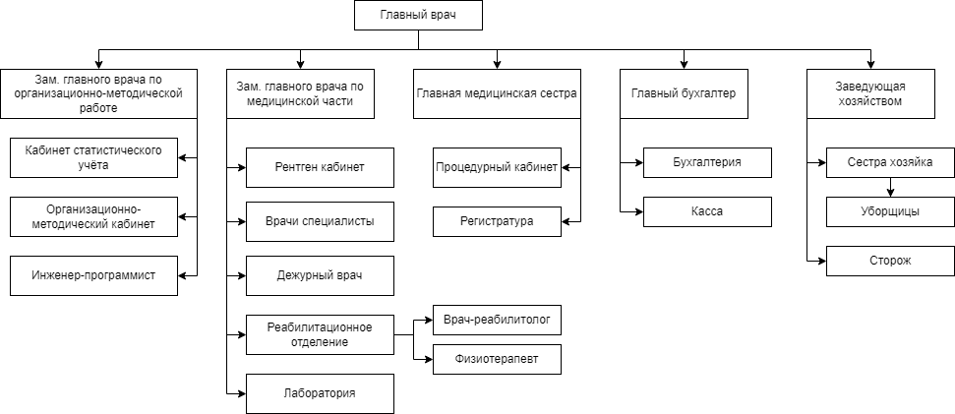

Рисунок А – Структурная схема «МедИнновейт»